ТV-13

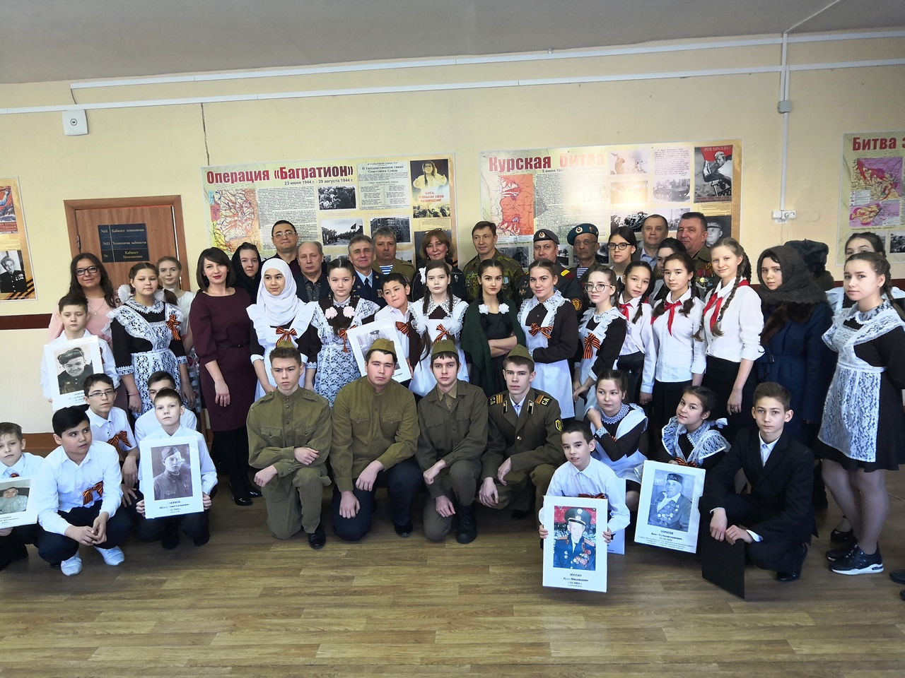

Школьная газета- ВЫПУСК №5
Январь 2019
Тема номера:
Открытие Галереи Боевой Славы

БЛОКАДА ЛЕНИНГРАДА
08.09.1941-27.01.1944

Торжественное открытие Галереи Боевой Славы, приуроченное к 75-летию снятия Блокады Ленинграда

25 января 2019 года в МБОУ «СОШ №13» состоялось торжественное открытие Галереи Боевой Славы. Данный проект реализуется в образовательных учреждениях Альметьевского муниципального района в целях патриотического воспитания молодёжи и подготовки к празднованию 75-летия Победы в Великой Отечественной войне. Благодаря автору проекта Александру Вячеславовичу Лапко, спонсору Публичному акционерному Обществу «ТАТНЕФТЬ», объединению «Боевое братство» в лице руководителя Геннадия Ивановича Денисова в школе появилась возможность:
- наглядно увидеть и эмоционально пережить каждое мгновение войны;
- визуально демонстрировать карты и ход военных сражений



В торжественной обстановке была разрезана красная лента. Затем слово предоставили почетным гостям. Директор школы Азизова Г.Н. выразила огромную благодарность автору и спонсорам проекта, вручила благодарственные письма за вклад в патриотическое воспитание подрастающего поколения. Юные экскурсоводы подготовили экскурсию по стенду «Блокада Ленинграда». Историей своей семьи поделилась ученица 7 класса – Клочкова Мария, чей прадед принимал участие в боях в Блокадном Ленинграде.

423400, РТ, Альметьевский район, г.Альметьевск, ул. Чернышевского 44А Shkola-13.Alm@tatar.ru

Гостей не оставило равнодушными выступление ученицы 11 класса Шаймордановой Дианы с «Монологом Тамары» из повести В.Конецкого «Кто смотрит на облака».

.

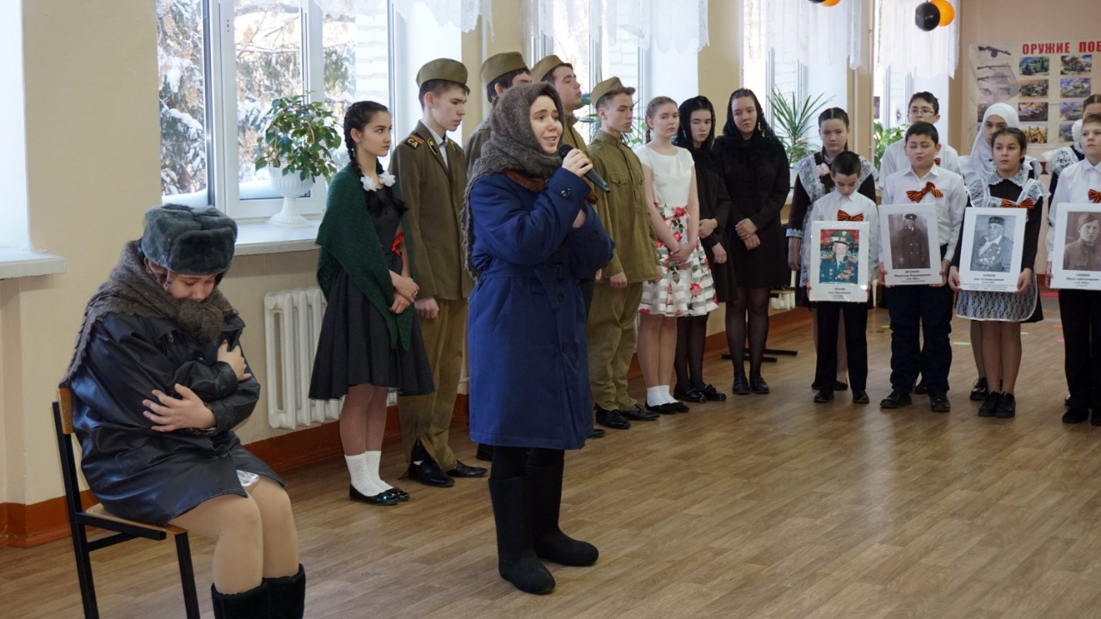

Группа артистов подготовила литературно-музыкальную композицию, в которой отразилось и трагическое начало войны, и горечь и радость Великой Победы. Несомненно, эмоциональным фоном мероприятия стал хор учащихся 6 класса.

Педагогический и ученический коллектив школы выражает благодарность автору проекта Лапко Александру Вячеславовичу, спонсору ПАО «ТАТНЕФТЬ», организации «Боевое братство», за открытие Галереи Боевой Славы в стенах нашей школы, за щедрость и широту души!

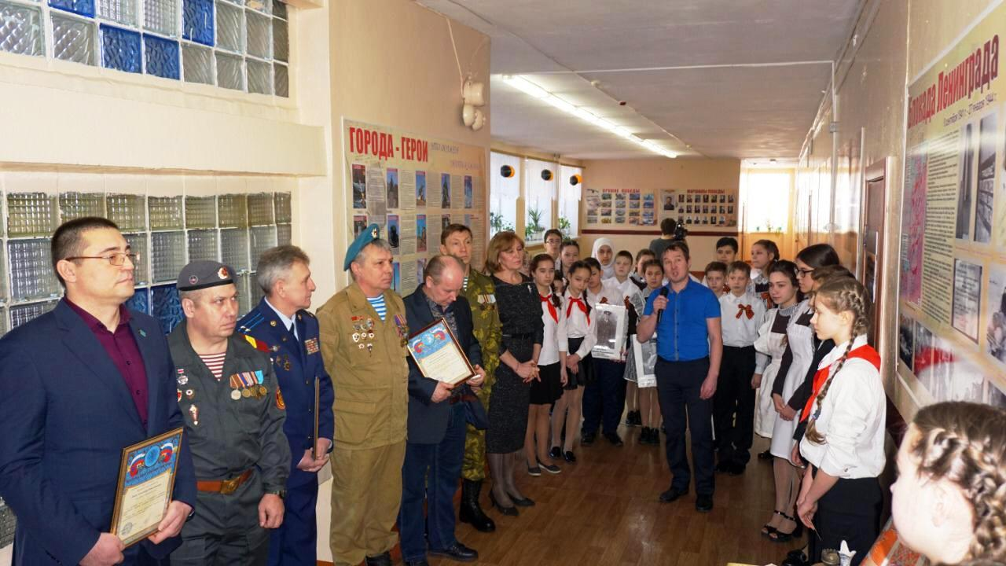

423400, РТ, Альметьевский район, г.Альметьевск, ул. Чернышевского 44А Shkola-13.Alm@tatar.ru

Стр. 2
ПОЗДРАВЛЯЕМ

TV-13
423400, РТ,
Альметьевский р-н
г.Альметьевск
ул. Чернышевского 44А
Телефон:
+7(885)332-05-04
Факс:
+7(885)332-05-06

Адрес электронной почты:
Shkola-13.Alm@tatar.ru

www.widgets.msn.com

Когда зима, перевалив за середину,
Бросает на весну седую тень,
Мы вспоминаем о заступнице студентов
И празднуем Татьянин день.
Ликуют двадцать пятого студенты,
Татьяны именины соберут,
И в храм свои поставить свечи
Святой Татьяне обязательно придут.
Я для своей Татьяны в этот день
Прошу добра и снисхожденья —
Не зря ведь небо посылает ей
Второй Татьянин день рожденья!


Уважаемые наши
Татьяна Владимировна, Татьяна Алексеевна и Татьяна Егоровна поздравляем ВАС!!!

Наш характер есть результат нашего поведения.
«Аристотель»



Главный редактор: учитель русского языка и литературы Мустафина Т.Е.
Фотограф: Шамина В.
Корреспонденты: Кадырова А., Клочкова М., Левина А., Мансурова К., Стрелкова В.,
Шарипов И.

